

ПЛАН ЗАСТРОЙКИ
по компетенции
«Техническое обеспечение рыбоводства»
регионального этапа чемпионата

2025 г.

Примерное расположение оборудования и площадь конкурсной площадки: 210 м².
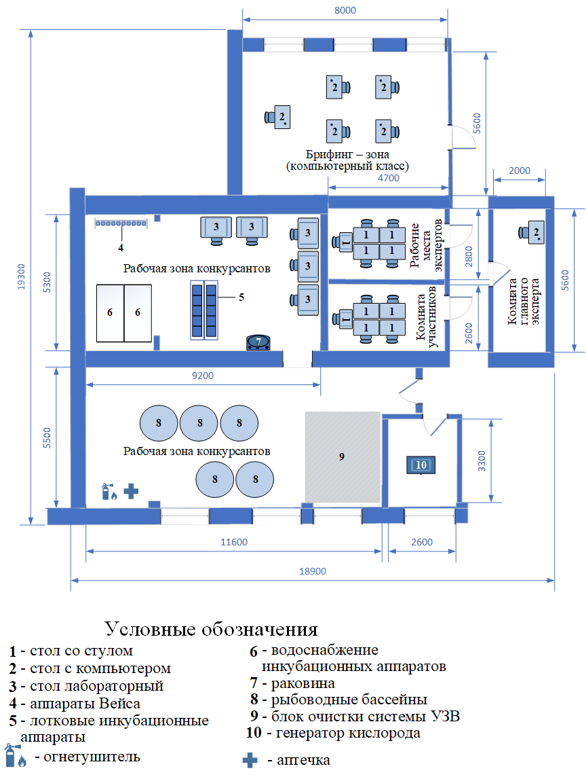

План застройки может иметь иную планировку, утвержденную главным экспертом площадки.
При выполнении конкурсного задания (инвариант) площадь рабочего места должен быть не менее 12м², без установки в его пределах камнерезного станка и не менее 15 м², если камнерезный станок установлен на рабочем месте.
Комната конкурсантовов, комната экспертов, главного эксперта могут находиться в другом помещении, за пределами конкурсной площадки в шаговой доступности. Зона работы главного эксперта может размещаться как в отдельном помещении, так и в комнате экспертов.

